**DRENAJE DE OIDO**

|  |  |  |
| --- | --- | --- |
| **POSICIÓN DEL PACIENTE** | **MESA QUIRÚRGICA** | **ACCESORIOS DE MESA/ SEGURIDAD** |
| * Decúbito supino * Brazo ipsilateral pegado al cuerpo * Rodete en cabeza | * Alm * Mobilis * Diamond | * 1 apoya brazos * Cintas de sujeción |

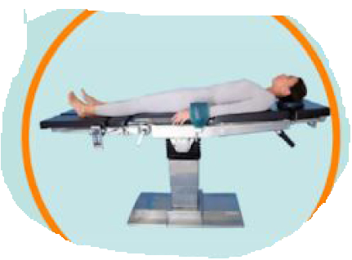

**APARATAJE:**

* Microscopio
* Aspirador
* Sillon de ORL

**COBERTURA:**

* Cubre mesa
* Paño adhesivo
* Paño fenestrado

**MATERIAL FUNGIBLE:**

|  |
| --- |
| * Batas * Guantes estériles * Gasas y Compresas * Goma de aspiración * Cánula de aspiración verde * Cánula de aspiración negra * Drenaje timpánico * Xilonibsa |

**MATERIAL SUELTO:**

* /

**CAJAS:**

* Caja de drenaje timpánico

**INSTRUMENTAL**

**SUTURAS:**

* /